Beet- und Balkonpflanzen: je nach Standort die richtigen Sorten wählen
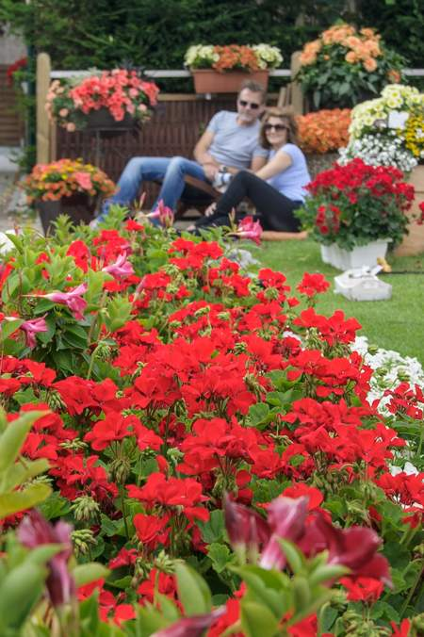
(GMH/FGJ) Welche Beet- und Balkonpflanzen passen eigentlich auf meinen Balkon, meine Terrasse oder ins Pflanzbeet? Vor dem Einkauf sollte man sich über den späteren Standort in Bezug auf Sonne, Wasser und Wind, Gedanken machen, denn nicht jede Sorte entwickelt sich überall zu einer üppigen Blütenpracht.

Bildnachweis: GMH/FGJ

Bildunterschrift: Beet- und Balkonpflanzen verwandeln Balkon und Terrasse in eine blühende Oase. Die Pflanzenauswahl ist abgestimmt auf den Standort, so gelingt die Kulisse. Wohlfühlatmosphäre garantiert!

Bilddaten in höherer Auflösung unter:
http://www.gruenes-medienhaus.de/download/2015/04/GMH_2015_16_04.jpg

Eine breite Palette an Beet- und Balkonpflanzen lieben einen sonnigen Standort auf Balkon oder Terrasse. Nach Herzenslust kann man aus dem Vollen schöpfen und nach eigenen Vorlieben Ton- in-Ton, kontrastreich oder in sanften Pastellfarben seine „Lieblingspflanzen“ auswählen. Gute Laune zaubert beispielsweise eine Kombination aus orangefarbenen, gelben und roten Blütenfarben. Ein Balkonkasten bepflanzt mit gelben Strauchmargeriten (Argyranthemum frutescens), orangefarbenen Kapmargeriten (Osteospermum ecklonis) und rotblühenden Zauberglöckchen (Petunia „Million Bells“) fühlt sich an sonnig warmem Standort wohl.
Einige Pflanzen reagieren empfindlich auf starken Wind. An zugigen Standorten sollte das Augenmerk auf kompaktem Wuchs, sowie auf robuste Blüten und Pflanzenstengel liegen.
Ob Klassiker oder neues Sorten-Highlight, eine individuelle Beratung vor Ort hilft bei der Planung. Dank umfassender Bezeichnungen am Topf kann man sich sein gewünschtes Sortiment oftmals auch selbst zusammenstellen. Größenangaben, Wuchstyp- und Standortbezeichnung lassen sich auf dem Etikett ablesen und geben genauen Aufschluss über die Bedürfnisse der Pflanze.
Auch wenn das Sortiment für einen Standort im Schatten nicht ganz so üppig bestückt ist, gibt es schöne Kombinationspartner, die auch im Schatten und Halbschatten über den Sommer eine gute Figur machen. Mit ihren mehrfarbigen Glöckchen ist beispielsweise die Palette der Fuchsien (Fuchsia-Hybriden) nahezu unüberschaubar. Viele Liebhaber haben bereits eine Sammelleidenschaft entwickelt. Ähnlich wie bei Geranien gibt es hängende und stehende Wuchsformen und für die Terrasse werden Hochstämmchen angeboten. Mit einer üppigen Blüte bedanken sich Begonien (Begonia-Hybriden) und Knollen-Begonien für einen Standort im Halb-/Schatten. Wer kleinere, buschartig wachsende und reichblühende Pflanzen sucht, der kann sich mit Fleißigen Lieschen (Impatiens walleriana) oder Edellieschen (Imatiens-Neuguinea-Hybriden) anfreunden. Sie sind mit zahlreichen Blütenfarben auf dem Markt und werden auch zweifarbig angeboten. Impatiens eignen sich darüber hinaus auch prima zur Beetbepflanzung im Garten oder auf Gräbern, denn sie wachsen rasch und zuverlässig.
---------------------
[Kastenelement]
Wer in den Sommermonaten wenig Zeit für die tägliche Pflege, wie das Gießen hat, wählt am besten Balkonkästen mit einem Wasserreservoir. Darüber hinaus kann auch die richtige Auswahl an Beet- und Balkonpflanzen die Gießintervalle reduzieren. So gibt es eine ganze Reihe robuster Sommerblüher, die mit weniger Pflege zurechtkommen und dennoch üppig blühen, wie beispielsweise Geranien (Pelargonien), die es warm und trockener lieben.

